Câu 15: [HH11.C3.3.BT.d] (Chuyên Phan Bội Châu - Nghệ An - Lần 1 - 2017 - 2018 - BTN) Cho hình chóp đều có tất cả các cạnh bằng , điểm thuộc cạnh sao cho . Mặt phẳng chứa và song song với . Tính diện tích thiết diện của hình chóp cắt bởi .
A. . B. . C. . D. .
Lời giải
Chọn C
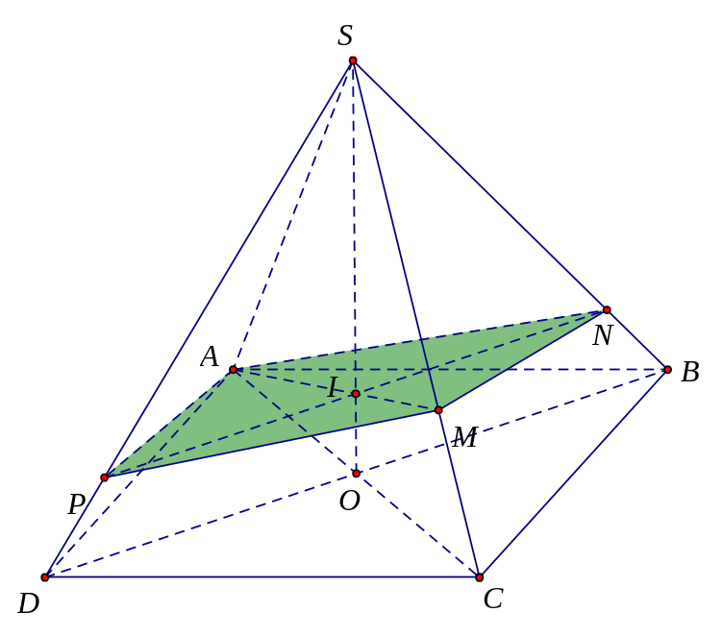
Gọi , .
Trong từ kẻ đường thẳng song song với cắt , lần lượt tại , .
Suy ra thiết diện là tứ giác .
Ta có:
.
Mặt khác: .
.
.
+ Tính :
Ta có: vuông cân tại .
.
+ Tính :
Ta có: .
• Tính :
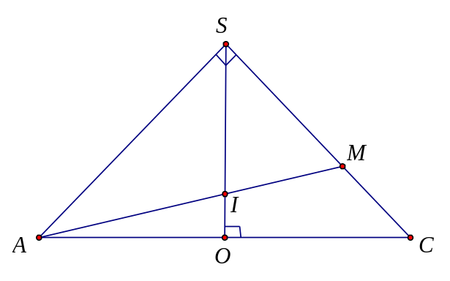
Gọi .
Ta có: .
.
, , thẳng hàng
.
.
.

